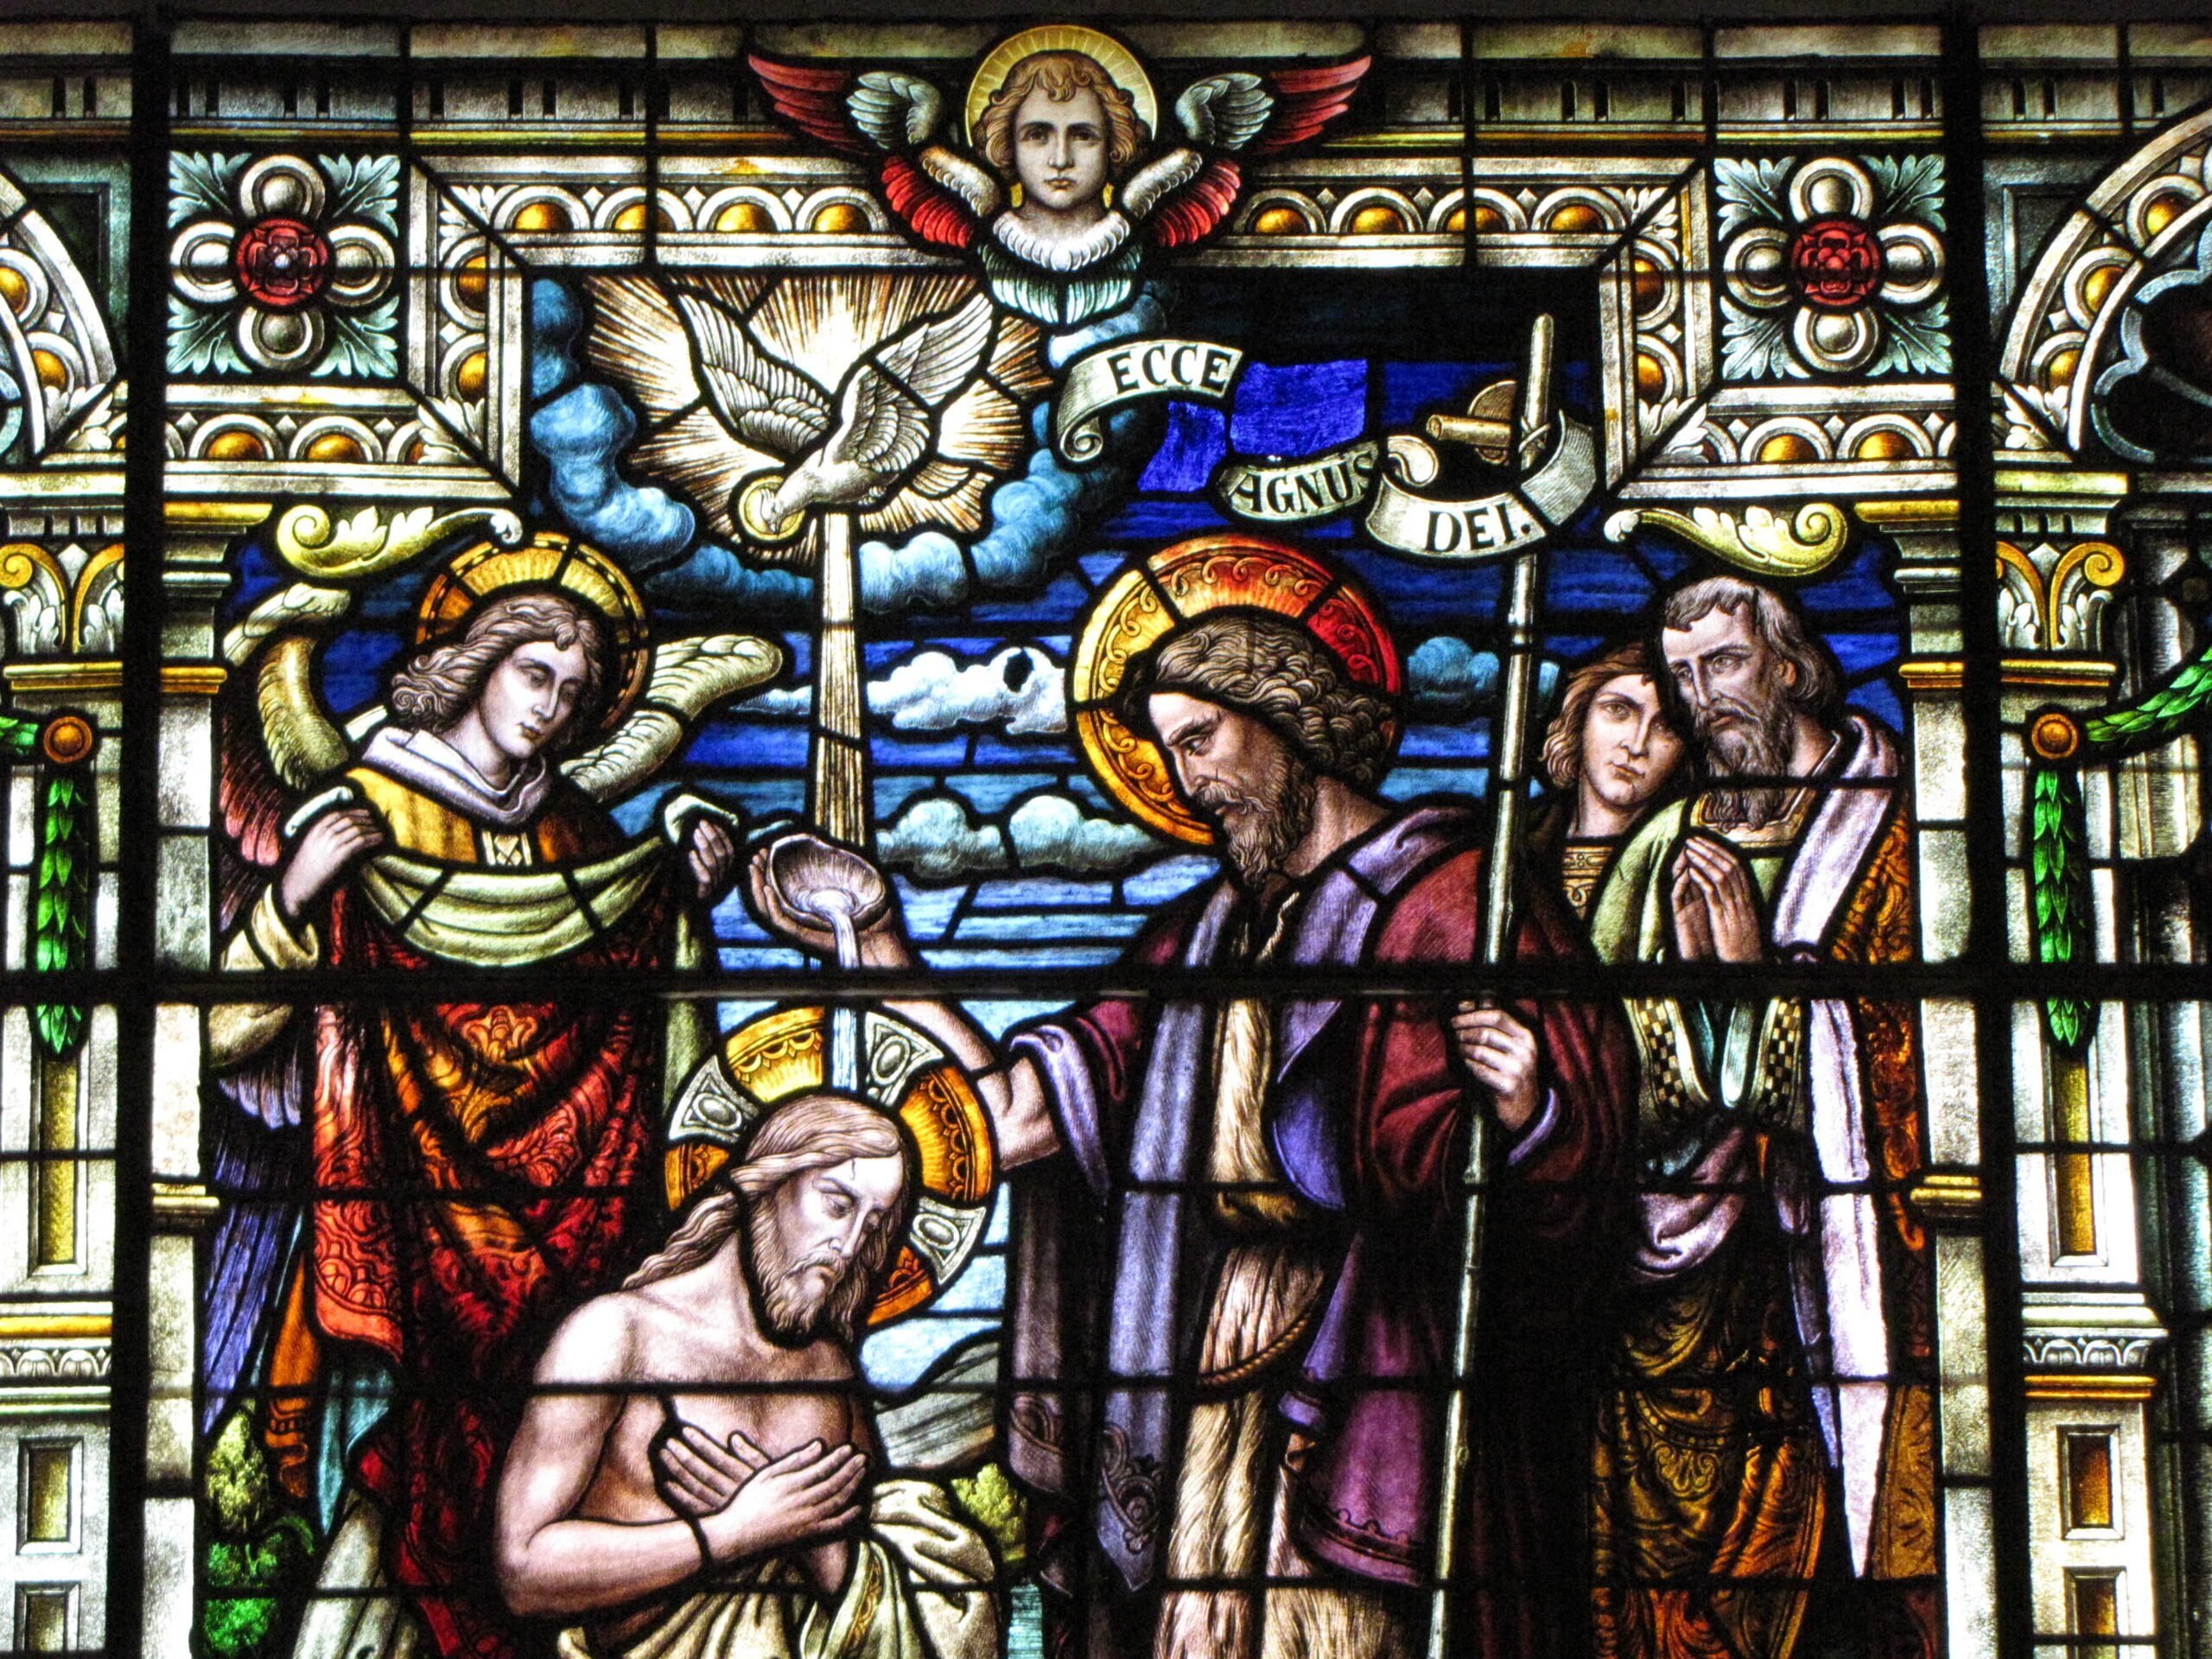

**“ESTE ES MI HIJO,**

**EL AMADO”**

**BAUTISMO**

**del**

**SEEÑOR**

**8**

**ENERO**

**2023**